pes

Návod k použití

**Podlahový vysavač BS 1306**

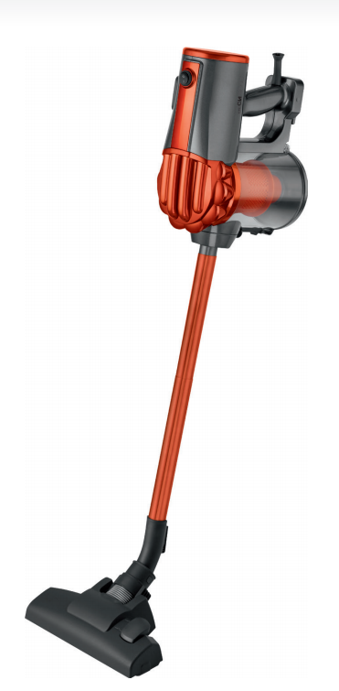

# Přehled komponent

Návod k použití

Děkujeme, že jste si vybrali náš výrobek. Věříme, že si vychutnáte použití tohoto přístroje.

**Symboly v tomto návodu**

V návodu jsou důležité informace pro vaši bezpečnost, která jsou speciálně označena. Je nezbytné, abyste v souladu s těmito pokyny postupovali tak, aby nedocházelo k nehodám a nedošlo k poškození stroje:

**VAROVÁNÍ:**

Varuje vás před nebezpečím pro vaše zdraví a indikuje možná rizika zranění.

**POZOR**:

Týká se možných nebezpečí na stroji nebo na jiných objektech.

Tento symbol upozorňuje na rady a informace. 

Obsah

Přehled komponent 2

Obecné poznámky 3

Speciální bezpečnostní pokyny pro tento spotřebič 3

Přehled komponent / Rozsah dodávky 3

Nezobrazené příslušenství: 3

Vybalení zařízení 4

Start-up 4

Přiložená tryska 4

Montáž nástěnného držáku 4

Použití spotřebiče 5

Ukončení provozu 5

Údržba 5

Vyprázdnění nádoby na prach. 5

Filtrační systém 5

Filtrační jednotka 6

Při čištění filtrační jednotky postupujte takto: 6

Výstup filtru 6

Čištění 6

Řešení problémů 7

Technická data 7

# Obecné poznámky

Před uvedením tohoto přístroje do provozu si velmi pozorně přečtěte návod k obsluze a uschovejte tento návod spolu se záručním listem, pokladním dokladem, a pokud je to možné i krabici s vnitřními obaly. Dáte-li toto zařízení i jiným lidem, prosím, předejte jej aspoň se základním návodem k obsluze.

• Spotřebič je určen výlučně pro soukromou potřebu a pro stanovené účely. Tento přístroj není určen pro komerční použití.

• Nepoužívejte spotřebič ve venkovním prostředí. Udržujte jej mimo dosah

zdroje tepla, přímým slunečním zářením, vlhkostí (v žádném případě jej neponořujte do kapalin) a ostrými hranami. Nepoužívejte spotřebič s mokrýma rukama. Pokud je přístroj vlhký nebo mokrý, ihned jej odpojte od elektrické sítě.

• Při čištění nebo při odstavení, vypněte spotřebič a vždy vytáhněte zástrčku ze zásuvky (tahejte za zástrčku, nikdy ne za kabel), pokud spotřebič není používán a odstraňte připojené příslušenství.

• Přístroj bez dozoru, vypněte a vytáhněte zástrčku ze zásuvky. Pokud musíte odejít z místnosti, měly byste zařízení vždy vypnout a vytáhnout zástrčku ze zásuvky.

• Přístroj a síťový kabel musí být pravidelně kontrolovány, zda nejsou poškozeny. Pokud se zjistí, poškození nesmí být přístroj použit.

• Používejte pouze originální náhradní díly.

• Aby byla zajištěna bezpečnost vašich dětí, mějte veškeré obaly (plastové sáčky, krabice, polystyrén apod.) mimo jejich dosah.

**VAROVÁNÍ:**

Nedovolte malým dětem, aby si hrály s fólií. Hrozí nebezpečí udušení!

# Speciální bezpečnostní pokyny pro tento spotřebič

• Nepokoušejte se opravovat spotřebič sami. Vždy kontaktujte autorizovaného technika. Je-li napájecí kabel poškozen, musí být nahrazen novým výrobcem, jeho servisním zástupcem nebo obdobným kvalifikovaným pracovníkem, aby se předešlo možnému nebezpečí a úrazu.

• Tento spotřebič mohou používat děti ve věku od 8 let výše, osoby s omezenými fyzickými, smyslovými nebo duševními schopnostmi, nebo osoby bez patřičných zkušeností a znalostí, pokud jsou pod dohledem nebo vedeny podle instrukcí týkající se použití spotřebiče bezpečným způsobem a jsou schopny pochopit rizika spojená s jeho použitím.

• Děti si nesmí hrát se spotřebičem.

• Čištění a uživatelskou údržbu nesmějí provádět děti bez dozoru.

• Nevysávejte kapaliny!

• Nevysávejte horký popel, špičaté nebo ostré předměty!

• Nepoužívejte přístroj ve vlhkých prostorách!

• Nikdy nepoužívejte bez filtru. Zkontrolujte, zda je filtr vložen správně!

• Vlasy, oblečení a části těla odstraňujte z vakuové hubice během použití!

• Udržujte vysavač daleko od zdrojů tepla, jako jsou radiátory, trouby apod.!

# Přehled komponent / Rozsah dodávky

1. On / off vypínač
2. Kryt pro výfukového filtru
3. Rukojeť pro přenášení
4. Napájecí kabel
5. Háček pro nástěnný držák
6. Základová deska nádoby na prach
7. Nádoba na prach s HEPA filtrem
8. Zámek nádoby na prach
9. Otevírání nádoby na prach
10. Páka pro vysouvání a zasouvání kartáče
11. Podlahová hubice
12. Sací trubice (dvoudílná)
13. Konektor pro sací trubici nebo přídavné hubice

## Nezobrazené příslušenství:

1x Štěrbinová hubice

1x kartáčová hubice

1x Držák na stěnu

3x Hmoždinka

3x Šroub

# Vybalení zařízení

1. Vyjměte zařízení z obalu.

2. Zkontrolujte rozsahu úplné dodávky.

3. Zkontrolujte, zda nedošlo k poškození zařízení během dopravy, za účelem

předcházení rizikům.

**Poznámka:**

V případě jakéhokoli poškození během přepravy, obraťte se ihned na prodejce. Nepoužívejte poškozený přístroj!

# Start-up

## Dvoudílná sací trubice

• Vložte sací trubici s tlustším koncem do konektoru přístroje.

• Je-li to nutné, vložte druhý díl sací trubice tlustším konec do první sací trubice.

• Chcete-li odpojit sací trubice, tahejte je od sebe a zároveň je lehce otáčejte

## Přiložené hubice

• Můžete připojit přiložené hubice, a to jak přímo na konektor přístroje, jakož i na již namontovanou sací trubici.

• K odstranění nástavce hubice, tahejte je od sebe a zároveň je lehce otáčejte

*Podlahová hubice (11)*

Podlahová trubice je opatřena kolečky pro snadnější ovládání.

S podlahovou hubicí můžete čistit hladké povrchy a koberce.

• Nastavte kartáče směrem ven nebo dovnitř pomocí páčky (10). Co nejlepší využití přístroje závisí na textuře podlahové krytiny.

**Doporučujeme následující použití:**

* Použití bez kartáčů:

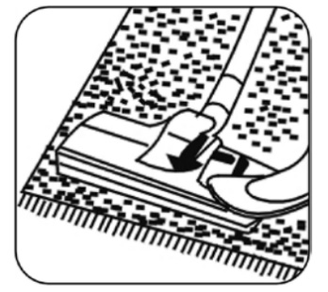Pro vysávání podlahových krytin s dlouhým vlasem

* Použití s kartáči:

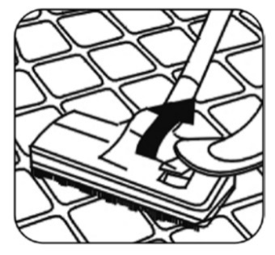Pro vysávání hladkých podlah a koberců s krátkým vlasem

Štěrbinová hubice

Se štěrbinovou hubicí můžete selektivně vysávat rohy a škvíry.

Kartáčová hubice

Kartáčová hubice je vhodná zejména pro vysávání čalounění, záclon nebo knihy

# Montáž nástěnného držáku

Ujistěte se předem, zda ve zdi nejsou kabely, které by mohly být poškozeny!

1. Změřte výšku nástěnného držáku. Držte vysavač u stěny, až když je v plně sestaveném stavu s dvěma sacími trubkami a podlahovou hubicí.
2. Držte nástěnný držák ke zdi takovým způsobem, že dva otvory jsou na nahoře. Označte všechny tři otvory.
3. Vyvrtejte otvory a vložte hmoždinky do zdi.
4. Vložte šrouby do otvorů nástěnného držáku. Šrouby s nástěnným držákem utáhněte do hmoždinek.
5. Utáhněte šrouby ručně.

# Použití spotřebiče

1. Odmotejte úplně napájecí kabel.
2. Zasuňte zástrčku do správně instalované síťové zásuvky.
3. Zapněte přístroj pomocí vypínače ON / OFF.
4. Přepněte do pozice: "l"
5. Nastavte páčku podlahové hubice v závislosti na druhu podlahové krytiny.
6. Vysává ustálenou rychlostí. Není potřeba vyvíjet tlak.

Dávejte pozor na rozsah, který může být pokryt délkou kabelu!

## Ukončení provozu

1. Vypněte vysavač přepínačem ON / OFF a vytáhněte zástrčku ze zásuvky.
2. Nechte přístroj úplně vychladnout.
3. Pokud jste již nainstalovali nástěnný držák zavěste vysavač. Můžete připojit štěrbinové hubice a kartáčovou hubici na levé a pravé straně vysavače.
4. Můžete navinout síťový kabel volně kolem rukojeti a nádoby na prach.

# Údržba

## Vyprázdnění nádoby na prach.

1. Vytáhněte zástrčku ze síťové zásuvky.
2. Je-li to nutné, odstraňte sací trubici nebo hubici z přístroje.
3. Držte spotřebič za spodní desku nádoby na prach přímo nad odpadkovým košem.
4. Vyprázdněte obsah nádoby na prach. Otevřete jej posunutím páčky dolů a u nádoby na prach se otevře spodní deska.



1. Pak znovu uzavřete spodní desku. Páčku nádoby na prach musí zapadnout zpět na své místo.

## Filtrační systém

Váš spotřebič má 3 filtry. Obyčejný prachový sáčkový systém byl nahrazen průhlednou nádobou na prach.

Vyšší rychlost vzduchu v nádobě na prach umožňuje oddělení silného znečištění i nejmenší cizorodých částic od "nasávaného vzduchu".

Není tedy nutné kupovat sáčky na prach.

Tyto filtry se musí pravidelně čistit.

**POZOR**!

•Nikdy neperte filtr v pračce.

• Nepoužívejte fén na sušení filtru.

• Stroj opět uveďte do provozu, až když jsou všechny filtry úplně suché a jsou správně sestaveny

**Filtrační jednotka**

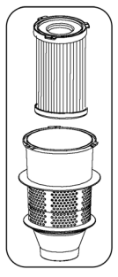Filtrační jednotka se skládá z:

→ HEPA filtr

→ Hrubý filtr

## Při čištění filtrační jednotky postupujte takto:

1. Vyprázdněte nádobu na prach, jak je popsáno výše. (Kroky 1 - 4)
2. **Demontáž filtrační jednotky**
   1. Otočte hrubým filtrem proti směru hodinových ručiček. Vytáhněte filtr z prachového kontejneru.
   2. Otočte HEPA filtr proti směru hodinových ručiček. Vytáhněte HEPA filtr z prachového kontejneru.
3. Můžete vyčistit HEPA filtr. V případě těžkého zašpinění, čistěte filtr pod tekoucí vodou.
4. Nechte filtry zcela vyschnout před jejich montáží!
5. ****Otřete prachový kontejner vlhkým hadříkem a nechte uschnout.
6. **Montáž filtrační jednotky**

*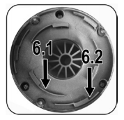Koukněte se na následující obrázek.*

* 1. Nastavte HEPA filtr s jeho 3 drážkami na vnitřním kruh. Utáhněte filtr po směru hodinových ručiček.
  2. Dejte hrubý filtr přes HEPA filtr s jeho 3 drážkami na vnější kruh. Utáhněte hrubý filtr ve směru hodinových ručiček.

**POZOR:**

V případě, že filtry nejsou dostatečně utaženy, mohou se nečistoty dostat do motoru. To může poškodit motor.

1. Zavřete spodní desku.

**Výstupní filtr**

Spotřebič je také vybaven také výstupním filtrem. Kryt filtru je umístěn na zadní straně přístroje.

1. Otočte kryt proti směru hodinových ručiček. 2. Odstraňte netkaný filtr a vyperte jej.   
3. Nechte netkaný filtr uschnout zcela volně na vzduchu, před opětovným vložením do spotřebiče.   
4. Zaklopte výstupní filtr krytem. Otočte krytem ve směru hodinových ručiček, dokud není připojen k přístroji.

# Čištění

Před čištěním odpojte síťový kabel ze zásuvky.

Za žádných okolností nemůžete ponořit přístroj do vody pro účely čištění. V opačném případě by mohlo dojít k úrazu elektrickým proudem nebo požáru.

**POZOR**:

• Nepoužívejte drátěný kartáč ani žádné drsné předměty.

• Nepoužívejte kyselé nebo abrazivní čisticí prostředky.

• Vyčistěte těleso měkkým, suchým hadříkem bez přísad.

• Pro čištění filtru si přečtěte kapitolu "Údržba".

# Řešení problémů

|  |  |  |
| --- | --- | --- |
| Problém | Možná příčina | Náprava |
| Zařízení nefunguje | Spotřebič není připojen k elektrické síti. | Zkontrolujte připojení k síti |
| Zkontrolujte tlačítko zapnutí |
| Slabý sací výkon | Nádoba na prach je plná | Vyprázdněte nádobu na prach |
| Filtr je znečištěný | Čištění filtru je popsáno v kapitole "Údržba".  **POZOR:** Restartujte pouze se suchými a funkčně složenými filtry. |
| V sací trubici nebo hubici je cizí těleso. | Zkontrolujte příslušenství, zda nejsou ucpaná cizím tělesem. |

# Technická data

Model:................................................. BS 1306 Napájení: ................... 220-240 V ~, 50/60 Hz

Ochranná třída....................II

Čistá hmotnost:............cca 2,30 kg

*Právo na provádění technických a konstrukčních změn v rámci neustálého vývoje výrobku zůstává vyhrazena*

**Technický list pro domácí vysavač v souladu s nařízením (EU) č. 665/2013**

|  |  |  |
| --- | --- | --- |
| **Značka** |  | **Clatronic** |
| **Model** |  | **BS 1306** |
| **Energetická třída** |  | **A** |
| **Spotřeba energie** |  |  |
| Roční spotřeba energie 2) | **kWh / year** | **19,9** |
| **Čištění koberců** |  | **E** |
| **Čištění podlah** |  | **A** |
| **Emisní třída prachu** |  | **E** |
| **Hladina akustické intenzity** | **dB(A)** | **80** |
| **Příkon** | **W** | **700** |

1) A (nejvyšší účinnost) do G (nejnižší účinnost).

2) Orientační roční spotřeba energie (kWh za rok) je spočtena na základě 50 průměrných vysávání ročně. Skutečná roční spotřeba energie bude záviset na tom, jak je spotřebič používán.

**Zařízení splňuje evropské normy a směrnic v aktuální verzi v době výroby:**

• Směrnice o nízkém napětí (LVD) 2014/35 / EU

• Elektromagnetická kompatibilita (EMC) Směrnice Legislativa 2014/30 / EU

• RoHS-Směrnice 2011/65 / EU

• Eco designu, směrnice (ErP) 2009/125 požadavky / EC

• Eco design pro regulaci vysavače Komise (EU) č 666/2013

# Záruka

Na námi prodaný přístroj poskytujeme záruku v trvání 24 měsíců od data prodeje (pokladní doklad). Během záruční lhůty odstraníme bezplatně všechny vady přístroje nebo příslušenství, které vzniknou v důsledku vad materiálu nebo výrobních vad, a to opravou nebo, podle našeho uvážení, formou výměny. Záruční plnění nemají za následek ani prodlouženi záruční doby, ani tím nevzniká nárok na novou záruku! Jako záruční doklad slouží doklad o koupi. Bez tohoto dokladu nelze uskutečnit bezplatnou výměnu nebo bezplatnou opravu. V případě uplatněni záruky předejte prosím kompletní přístroj v originálním obalu spolu s pokladním dokladem Vašemu obchodníkovi. Jak na vady na spotřebním příslušenství, resp. dílech podléhajících rychlému opotřebeni, tak i na čištění, údržbu nebo výměnu dílů podléhajících rychlému opotřebení se záruka nevztahuje a je proto nutno je uhradit! Záruka zaniká v případě, že dojde k zásahu neautorizovanou osobou.

## Význam symbolu „Popelnice“

Chraňte naše životni prostředí, elektropřístroje nepatři do domovního odpadu. Pro likvidaci elektropřístrojů použijte určených sběrnách míst a odevzdejte zde elektropřístroje, jestliže je už nebudete používat. Pomůžete tak předejit možným negativním dopadům na životni prostředí a lidské zdraví, ke kterým by mohlo dojit v důsledku nesprávně likvidace. Přispějete tím ke zhodnocení, recyklaci a dalším formám zhodnoceni starých elektronických a elektrických přístrojů. Informace o tom, kde lze tyto přístroje odevzdat k likvidaci, obdržíte prostřednictvím územně správních celků nebo obecního úřadu.